«Земля – наш общий дом»

Если мы
сохраним природу,
то все вокруг можно будет созерцать не по картинкам,
а наяву!

Воспитатель МБДОУ «Солнышко»
Елистратова С.В.
2022 год
Страшно! Но факт!
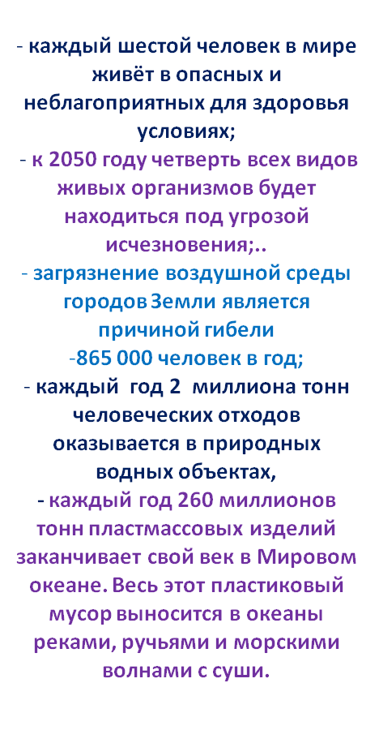

СПАСЕМ МИР
И ПРИРОДУ
Глаза Земли… Душа Земли…
Да, Земля живая. У нее есть душа.
И эта душа болит.
И глаза у Земли есть. И эти глаза полны слез. Ведь чего только не делали люди со своей маленькой и хрупкой Землей! Её взрывали и бомбили, её посыпали ядами. Рубили леса, защищавшие её от зноя. Осушали озёра, поившие её
влагой. Долго терпела Земля. Она
вздыхала и стонала, но люди не
слышали её стонов. И вот Земля
вскричала:
«Спасите меня! Я гибну!»
«Помогите мне, люди!»
И мы все должны ей помочь!
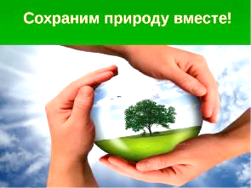

Полиэтиленовая упаковка как экологическая проблема
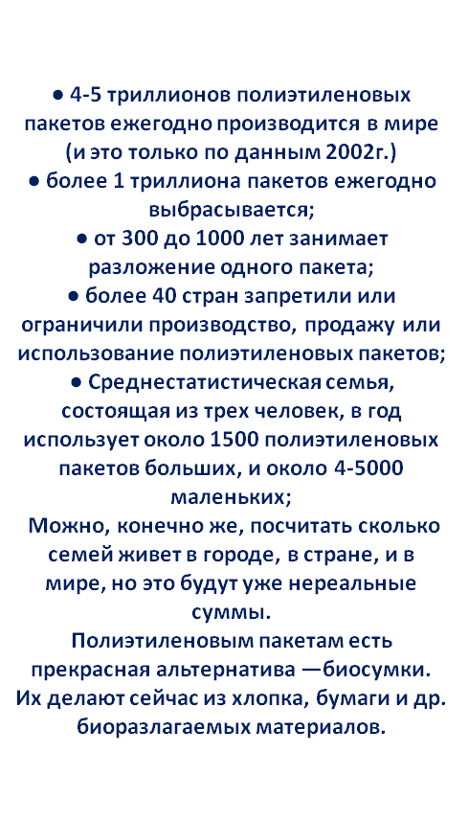

Недалекое будущее
Человек идет, скучает,
В одиночестве, в лесу,
По дороге не встречает
Ни оленя, ни лесу…
Не летит пчела на клевер,
Уток нету в камышах…
Вместо птиц китайский плеер
Заливаются в ушах.
Не цветет в траве фиалка.
Рыбы нет в глубинах рек.
Слева – свалка, справа – свалка,
Посредине – человек.
Что стоишь – глядишь уныло?
Раньше надо думать было!
А. Игнатова
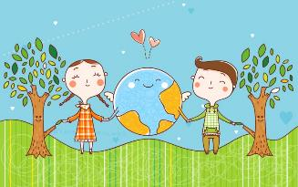

Вынося из дома мусор, мы редко задумываемся о том, что же происходит с ним дальше
Сроки разложения мусора
Окурки - 10-12 лет;
Пластиковая чашка - 50 лет;
Кожаная обувь - 25-40 лет;
Картонная упаковка от молока - 5 лет;
Фанера - 1-3 года;
Окрашенные доски - 13 лет;
Пенопласт - не разлагается;
Нейлоновая ткань - 30-40 лет;
Консервная банка - 50 лет;
Канат - 3-14 месяцев;
Батарейки - 100 лет;
Шерстяная одежда 1-5 лет.

Свалки наносят ВРЕД окружающей среде и создают целый комплекс ЭКОЛОГИЧЕСКИХ ПРОБЛЕМ!

